
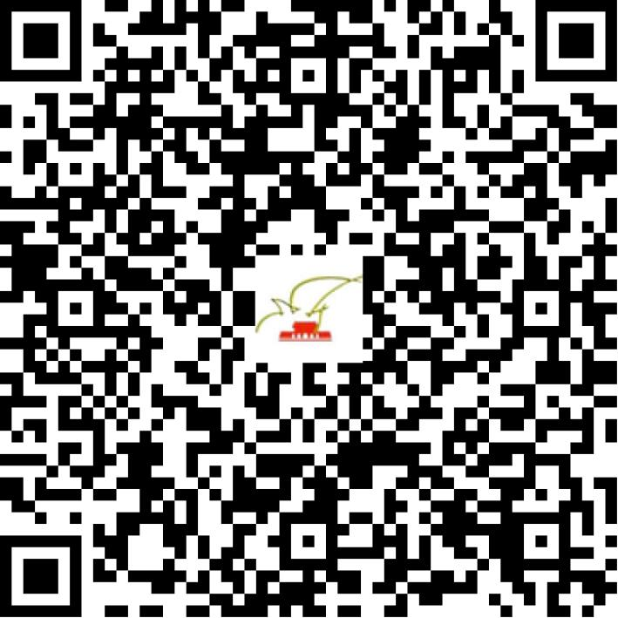

京网文〔2021〕0609-158号

2021 | 年 | 01 | 月 | 25 | 日
名 称 | 趣品（北京）电子商务股份有限公司
住 所 | 北京市大兴区西红门镇星光影视园北区5幢2层201室
法定代表人 | 张乾正
主要负责人
类 型 | 其他企业
首次发证日期 | 2021年01月25日
有效期 | 2024年01月24日
网站域名 | bjqupin.com
经营范围 | 利用信息网络经营表演
发证机关
编号
许可证有效期届满前30日内办理延续，有效期届满未延续的将依法予以注销。

